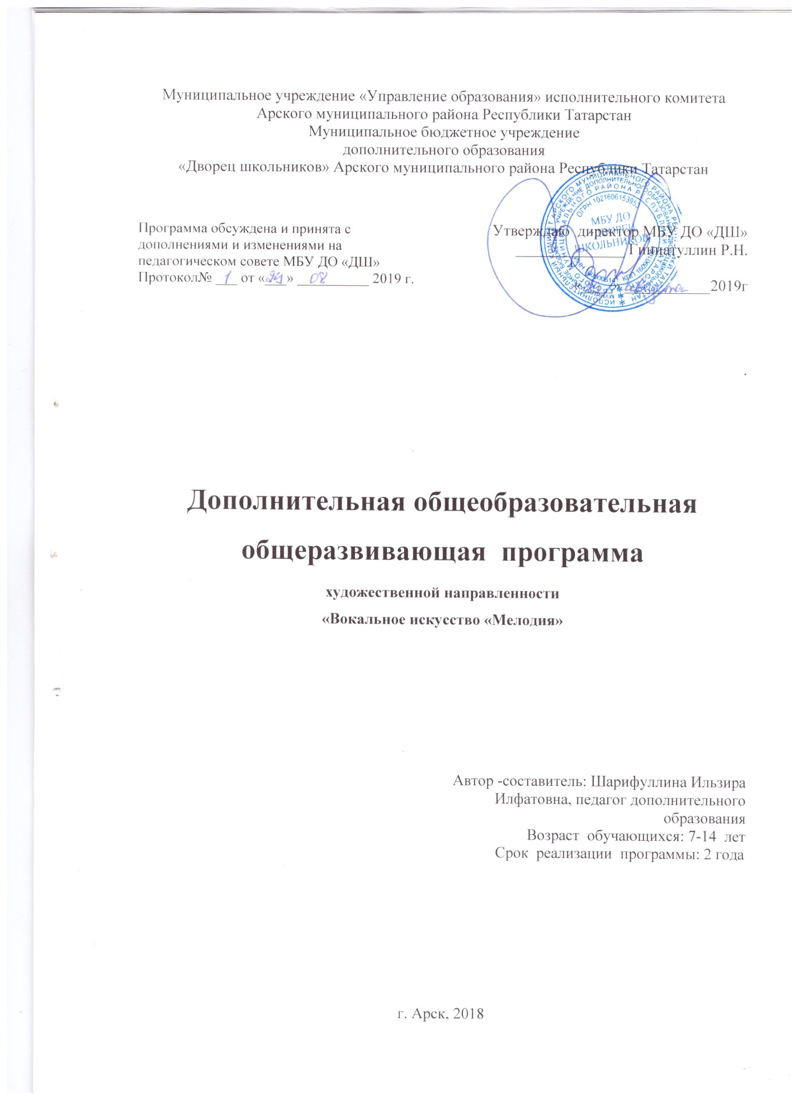

Пояснительная записка
Дополнительная общеобразовательная общеразвивающая программа художественного направления «Вокальное искусство «Мелодия»» разработана на основе следующих документов:
1. Федеральный закон от 29.12.2012 №273-ФЗ «Об образовании в Российской Федерации» - статья 2 пункты 9, 10, 14; статья 10, пункт 7; статья 12 пункты 1, 2, 4; статья 23 пункты 3, 4; статья 28 пункт 2; статья 48 пункт 1; 75 пункты 1-5; 76
2. Концепция развития дополнительного образования детей (утверждена распоряжением Правительства Российской Федерации от 04.09.2014 №1726-р)
3. План мероприятий на 2015-2020 годы по реализации Концепции развития дополнительного образования детей (утверждён распоряжением Правительства Российской Федерации от 24.04.2015 №729-р)
4. Порядок организации и осуществления образовательной деятельности по дополнительным общеобразовательным программам (утверждён Приказом Министерства образования и науки России от 29.08.2013 №1008)
5. СанПин 2.4.4.3.3172-14 «Санитарно-эпидемиологические требования к устройству, содержанию и организации режима работы образовательных организаций дополнительного образования детей»
(утверждены постановлением Главного санитарного врача Российской Федерации от 04.07.2014 №41)
6. «Об утверждении Общих требований к определению нормативных затрат на оказание государственных (муниципальных) услуг в сфере образования, науки и молодёжной политики, применяемых при расчёте объёма субсидии на финансовое обеспечение выполнения государственного (муниципального) задания на оказание государственных (муниципальных) услуг (выполнения работ) государственным (муниципальным) учреждением» (утверждены пунктом 4.1 приказа Министерства образования и науки Российской Федерации от 22.09.2015 №1040)
7. «О примерных требованиях к программам дополнительного образования детей» (Приложение к письму департамента молодёжной политики, воспитания и социальной поддержки детей МО и Н РФ от 11.12.2006 №06-1844)
8. Письмо Министерства образования и науки Российской Федерации от 14.12.2015 № 09-3564 «О внеурочной деятельности и реализации дополнительных общеобразовательных программ»
9. «Экспертиза программ дополнительного образования детей, внеурочной деятельности и элективных курсов» (приложение к журналу «Внешкольник» - Бюллетень «Региональный опыт развития воспитания и дополнительного образования детей и молодёжи» № 4, 2014 г.)
10. «Методические рекомендации по проектированию дополнительных общеразвивающих программ (включая разноуровневые программы)» (направлены письмом Департамента государственной политики в сфере воспитания детей и молодёжи Министерства образования и науки Российской Федерации от 18.11.2015 № 09-3242)
11. Приказ МОиН РТ № 1465/14 от 20 марта 2014 г. «Об утверждении Модельного стандарта качества муниципальной услуги по организации предоставления дополнительного образования детей в многопрофильных организациях дополнительного образования в новой реакции»
12. Приказ МОиН РТ № 2529/14 от 6 мая 2014 г. «Об утверждении Модельного стандарта качества муниципальной услуги по организации предоставления дополнительного образования детей в общеобразовательных организациях»
13. Положение об общеобразовательных общеразвивающих программах МБУ ДО «Дворец школьников» от 29.08.2016г.

Певческий голос — дар природы. Однако, как и любой талант, он нуждается в развитии и совершенствовании. У певцов это называется постановкой голоса. Так же как будущий скрипач или пианист должен подолгу разучивать гаммы, чтобы стать настоящим виртуозом, так и певец должен научиться «играть» на своем природном инструменте.
Пользоваться певческим голосом человек начинает с детства по мере развития музыкального слуха и голосового аппарата. С раннего возраста дети чувствуют потребность в эмоциональном общении, испытывают тягу к творчеству.
Именно в период детства важно реализовать творческий потенциал ребенка, сформировать певческие навыки, приобщить детей к певческому искусству, которое способствует развитию творческой фантазии. Каждый ребенок находит возможность для творческого самовыражения личности через сольное и ансамблевое пение, пение народных и современных песен с музыкальным сопровождением.
Тематическая направленность программы позволяет наиболее полно реализовать творческий потенциал ребенка, способствует развитию целого комплекса умений, совершенствованию певческих навыков, помогает реализовать потребность в общении.
Дистанционная общеобразовательная программа «Вокальное искусство «Мелодия» дает учащимся возможность получать качественные знания (группа ВК «Вокальное искусство «Мелодия») на месте своего проживания, получение дополнительного образования учащимися параллельно с их непосредственной учебной деятельностью.
Под дистанционными образовательными технологиями понимаются образовательные технологии, реализуемые в основном с применением информационно-телекоммуникационных сетей при опосредованном (на расстоянии) взаимодействии обучающихся и педагогических работников.
Основу образовательного процесса составляет целенаправленная и контролируемая интенсивная самостоятельная работа учащегося, который может учиться в удобном для себя месте, по индивидуальному расписанию и согласованную возможность контакта с педагогом.
Цель программы – выявление и развитие музыкальных способностей учащихся через приобщение к искусству вокала.
Задачи программы:
- Обучить основам музыкальной культуры, совершенствовать вокальное мастерство;
- Сформировать основы сценической культуры;
- Развивать навыки сольного и ансамблевого исполнения;
- Развивать творческую активность детей;
- Воспитывать эстетический вкус и исполнительскую культуру.
В основе учебно-педагогической работы лежит система воспитания детского певческого голоса и слуха в благоприятной среде, способствующей правильному функционированию, развитию и сохранению здорового голосового аппарата учащихся. Реализация задач программы осуществляется через различные виды вокальной деятельности, главными из которых является ансамблевое пение, слушание различных интерпретаций исполнения, пластическое интонирование, добавление элементов импровизации, движения под музыку, элементы театрализации.
Актуальность и педагогическая целесообразность.
Пение является весьма действенным методом эстетического воспитания. В процессе изучения вокала дети осваивают основы вокального исполнительства, развивают художественный вкус, расширяют кругозор, познают основы актерского мастерства. Самый короткий путь эмоционального раскрепощения ребенка, снятия зажатости, обучения чувствованию и художественному воображению - это путь через игру, фантазирование.
Воспитание детей на вокальных традициях является одним из важнейших средств нравственного и эстетического воспитания подрастающего поколения. Без должной вокально-хоровой подготовки невозможно привить любовь к музыке. Вот поэтому со всей остротой встает вопрос о связи между урочной и дополнительной музыкальной работой, проводящейся в кружке. Музыкально-эстетическое воспитание и вокально-техническое развитие школьников идут взаимосвязано и неразрывно, начиная с младших классов. Ведущее место в этом процессе принадлежит ансамблевому пению и пению в сольном исполнении, что поможет приобщить ребят к вокальному искусству. Приобщение детей к певческому искусству способствует развитию их творческой фантазии, позволяет наиболее полно реализовать творческий потенциал ребенка, способствует развитию целого комплекса умений, создает условия для общения.
Новизна программы состоит в том, что в основном обучение проходит под профессиональные фонограммы и в репертуар кружковцев входит музыкальные материалы по различным направлениям: эстрадное, народное пение, классика. Кроме индивидуальных занятий по постановке певческого голоса, большое внимание уделяется пению в ансамбле, дуэтах, квартетах и т.д. Учитывая, что пение один из самых любимых видов музыкальной деятельности и в нём заключён большой потенциал эмоционального и познавательного развития, на занятиях можно воспитывать музыкальную культуру и развивать творческие способности воспитанников, а также стимулировать и помогать талантливым кружковцам в творческих достижениях.
Отличительные особенности: Комплексное освоение искусства оптимизирует фантазию, воображение, т.е. формирует универсальные способности, важные для любых сфер деятельности. В программе наряду с умениями певческой деятельности предусматривается совершенствование навыков: певческой установки, звукообразования, певческого дыхания, артикуляции.
Возраст участников 7 - 14 лет, срок реализации 2 года
Хотя программа разделена на отдельные тематические разделы, но в связи со спецификой занятий в детском объединении границы их несколько сглаживаются: на одном занятии могут изучаться темы из разных разделов. Руководитель строит свою работу таким образом, чтобы не нарушать целостность педагогического и творческого процессов, учитывая репетиционно - постановочные цели, воспитательные задачи и конкретные перспективы коллектива.
Теоретические сведения по всем разделам программы даются непосредственно по ходу занятий.
Режим занятий В объединение принимаются все желающие. Число участников каждой группы от 11 до 18 человек. Группы занимаются по 2 часа, два раза в неделю. Занятия проводятся со всем составом. Всего на год отводится 144 часа из них 15 часов дистанционно.
Методы и формы организации деятельности обучающихся занятия:
фронтальная - одновременная работа со всеми учащимися, коллективная - организация проблемно-поискового или творческого взаимодействия между всеми детьми, индивидуально-фронтальная - чередование индивидуальных и фронтальных форм работы, дистанционная – работа с учащимися через применение информационно-телекоммуникационных сетей при опосредованном (на расстоянии) взаимодействии.
Формы занятий предусматривает чередование различных обучающих приемов: беседы, практические, самостоятельный разбор тем посредством информационно-телекоммуникационных сетей, постановочные, репетиционные работы, прослушивание звукозаписей, просмотр видео материалов, концерты, конкурсы.
Занятия проводятся по календарно-тематическому плану. Помимо рекомендуемых к программе песен, руководитель может широко использовать богатый, разнообразный репертуар. Песни должны быть учитывающие вокальные возможности детей. Ещё одной формой работы в хоре могут быть дополнительные занятия с солистами. Им можно поручить солирование при исполнении отдельных песен или в хоре. Это обусловлено работой над общим репертуаром группы, подготовкой концертного выступления.
Занятия сочетают в себе теоретическую и практическую части. Для наглядности возможно использовать на занятиях технические средства обучения (аудио и видео).
Ожидаемые результаты:
В ходе реализации данной программы у учащихся формируются личностные, предметные и метапредметные универсальные учебные действия.
1. Личностные результаты:
- наличие эмоционально-ценностного отношения к искусству;
-реализация творческого потенциала в процессе коллективного (индивидуального) музицирования;
-позитивная самооценка своих музыкально-творческих возможностей.
-коммуникативное развитие.
2. Предметные результаты:
-устойчивый интерес к музыке и различным видам (или какому-либо одному виду) музыкально-творческой деятельности;
-общее понятие о значении музыки в жизни человека, знание основных закономерностей музыкального искусства, общее представление о музыкальной картине мира;
-элементарные умения и навыки в различных видах учебно- творческой деятельности.
3. Метапредметные результаты:
-развитое художественное восприятие, умение оценивать произведения разных видов искусств;
-ориентация в культурном многообразии окружающей действительности, участие в музыкальной жизни класса, школы, города и др.;
-продуктивное сотрудничество (общение, взаимодействие) со сверстниками при решении различных музыкально-творческих задач;
-наблюдение за разнообразными явлениями жизни и искусства в учебной внеурочной деятельности.
Дети должны научиться красиво петь: петь звонко, напевно, чисто интонировать мелодию, выразительно исполнять различные по характеру вокальные произведения, постепенно переходить к исполнению более сложных вокальных произведений, к песням с более широким диапазоном. Необходимо постепенно подвести ребят к хоровому многоголосию, к ансамблевому пению, то есть научить ребенка петь в ансамбле и сольно, раскрывать наиболее полно творческие возможности каждого индивидуума, открывать и растить таланты, подбирать для изучения репертуар соответственно возрасту ребенка и его вокальному опыту, принимать участие в концертах, в районных конкурсах, фестивалях песни и т.п.
В процессе обучения в вокальном кружке репертуар должен соответствовать развитию необходимых певческих качеств: голоса, интонации, пластики, ритмичности.
Важно воспитывать у учащегося артистичность, умение перевоплощаться в художественный образ произведения. Это должно проявляться в мимике лица, движениях рук и корпуса.
По окончании 1 года обучения участники должны приобрести:
- певческую установку;
- петь стоя и сидя сохраняя правильную осанку
3. рефлекторные навыки дыхания и укрепление дыхательной мускулатуры;
4. работу гортани в пении;
5. пение легато, нон легато;
6. активную артикуляцию;
7. округлое формирование гласных звуков;
8. развитый гармонический слух;
9. чистое интонирование тона, полутона, интервалов;
10. пение форте и пиано;
11. пение в вокальном ансамбле в унисон.
По окончании 2 года обучения участники должны приобрести и закрепить:
1. навык дыхания и опора звука;
2. типы дыхания;
3. приемы, помогающие достигнуть опёртого голосообразования;
4. понимание музыкальной фразировки и пропевание ее на одном дыхании;
5. умение пользоваться атакой звука;
6. прием звуковедения – легато;
7. прием звуковедения – нон легато;
8. овладение пением стаккато;
9. осознанная артикуляция;
10. четкая дикция (вокальная речь);
11. головной и грудной резонаторы голосового аппарата у певцов;
12. устойчивое интонирование при пении с аккомпанементом;
13. устойчивое интонирование при пении с фонограммой;
14. пение дуэтов, т.е. двухголосия.
Формы проверки: критерием оценки является качество звука, свободу при пении, не количество, а качество выученного материала, умение практически использовать полученные умения и навыки. Выступления с концертной программой в концертах различного уровня, конкурсах, фестивалях и т.п. Высшая оценка для участника – получение призового места.
Формы подведения итогов реализации программы: опросы, тестирования, творческие номера, показательные выступления, коллективные анализы, отчёты, взаимоотчёты, открытые занятия для родителей, отчётные концерты Дворца школьников, районные мероприятия, районные и республиканские конкурсы, Открытый телевизионный республиканский молодежный фестиваль эстрадного искусства «Созвездие-Йолдызлык» другие конкурсы на районном, республиканском, всероссийских, международных уровнях.

Сетевое взаимодействие.
Программа построена по принципу сетевой формы реализации образовательной программы. Сторонами образовательного процесса являются:
- Муниципальное бюджетное образовательное учреждение «Арская НОШ№4» - совместная реализации согласованной образовательной программы для обучающихся, предоставление материально-технической базы, комплектование групп учащихся.
-МБУ ДО «Дворец школьников» Арского муниципального района - совместная реализации согласованной образовательной программы для обучающихся, включая реализацию, предоставление материально-технической базы, комплектование групп учащихся.

